无信息搜索实验报告
姓名： 学号：
一、实验题目
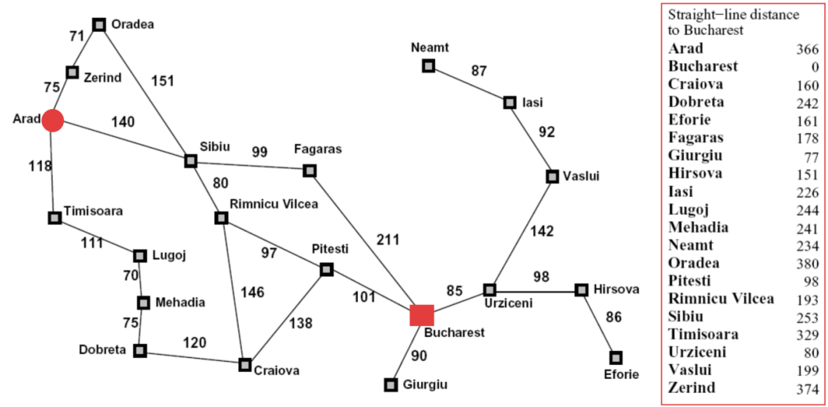=
图1 罗马尼亚各城市简化地图（视为无向图）

1、实验任务
(1) 使用BFS算法求出从Arad到Bucharest的路径，给出经过的节点。
(2) 使用DFS算法求出从Arad到Bucharest的路径，给出经过的节点。
(3) 使用UCS算法求出从Arad到Bucharest的路径，给出经过的节点。

2、实验要求
(1) 选择C++或Python实现。
(2) 代码以文本形式粘贴在附录相应位置，注释准确，能成功运行。
二、实验结果
（展示运行结果截图）

1、BFS算法运行结果

2、DFS算法运行结果

3、UCS算法运行结果

三、实验分析
（对上述实验结果进行分析，对比各个算法特点，500字以内）

四、实验总结
（本次上机实验的收获总结，500字以内）

附录

1、BFS算法代码（C++或python）

2、DFS算法代码（C++或python）

3、UCS算法代码（C++或python）

